Rusza nabór praktykantów i stażystów w Grupie RENEX na rok 2023
Grupa RENEX poinformowała rozpoczęciu naboru praktykantów i stażystów na rok 2023.

Grupa RENEX jest jedną z największych i najdłużej działających polskich firm dostarczających wsparcie dla branży elektronicznej. Poprzez stworzone przez siebie CENTRUM TECHNOLOGICZNO-SZKOLENIOWE RENEX opracowuje nowe technologie w zakresie automatyzacji i robotyzacji procesów produkcyjnych. Jest partnerem szeregu światowych marek, w tym YAMAHA, JBC, PACE, HELLER, INDIUM, SEC, czy HG-TECH.

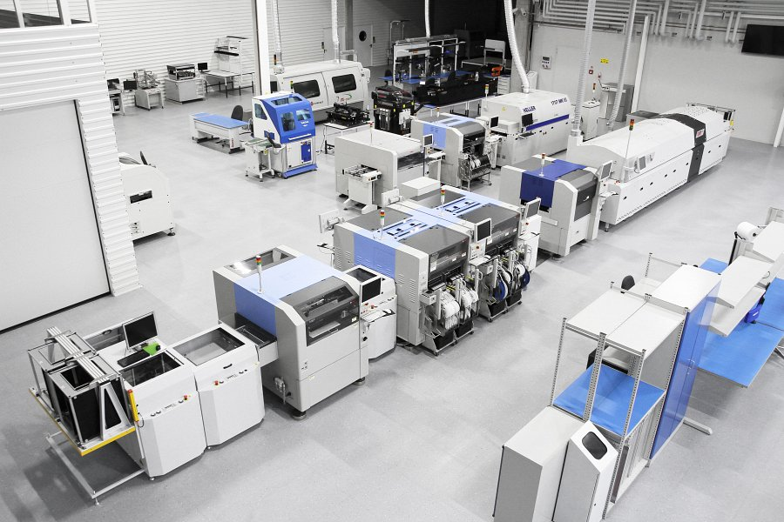
Ogłoszony nabór dotyczy wszystkich sfer działalności RENEX. Grupa zachęca osoby zainteresowane do kontaktu i oferuje pomoc w dobraniu właściwego działu czy też firmy wchodzącej w skład Grupy do specjalizacji i planów zawodowych zgłaszającej się osoby.
Jakie stanowiska czekają na chętnych praktykantów? Uczestnicy będą mogli nabyć niezbędne umiejętności na stanowiskach takich jak:
l Robotyka
l Automatyzacja procesów produkcyjnych
l Montaż pakietów elektronicznych
l Import
l Sprzedaż
l Doradztwo techniczno-handlowe
Wachlarz edukacyjny jest zatem niezwykle szeroki, dzięki czemu każdy z uczestników praktyk ma możliwość sprawdzenia siebie oraz posiadanej wiedzy na stanowisku dostosowanym do jego umiejętności i kierunku.

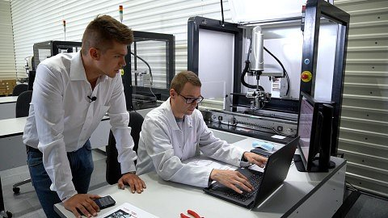
"Zdajemy sobie sprawę, że zwłaszcza młode osoby, rozpoczynające swoją ścieżkę zawodową, nie zawsze są w stanie określić już na początku to gdzie chcą być i czym się zajmować. Dlatego w realizowanym przez nas projekcie praktyk i staży staramy się przyjmować jak najmniej sformalizowaną formułę rekrutacji. Bardzo szeroki zakres naszej działalności pozwala nam w ustaleniach z zainteresowanymi osobami, które przejdą proces rekrutacji, dobrać dla nich miejsce w naszej grupie najlepiej odpowiadające ich zainteresowaniom i umiejętnościom. (...) Jesteśmy dumni, że wielu z naszych pracowników zaczynało współpracę z nami w tej formule jeszcze na studiach i dziś zajmują wysokie stanowiska w naszych strukturach." - komentowali Pani Marzena Szczotkowska-Topić oraz Pan Predrag Topić - właściciele Grupy RENEX.

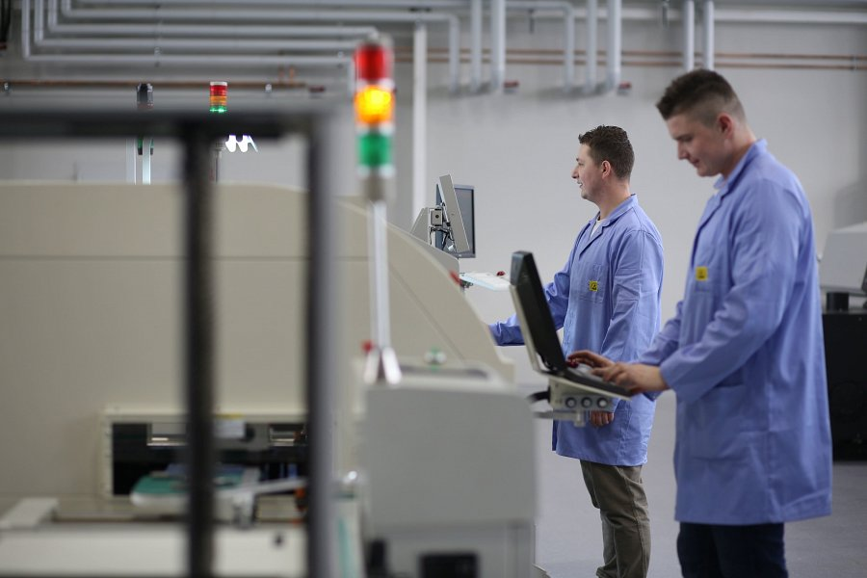
W ramach wspomnianego wcześniej CENTRUM TECHNOLOGICZNO-SZKOLENIOWEGO RENEX prowadzone są również zaawansowane szkolenia – m.in. z zakresu robotyki i automatyzacji procesów produkcyjnych, a w ramach działalności R&D opracowano m.in. odznaczona godłem TERAZ POLSKA serię robotów REECO.

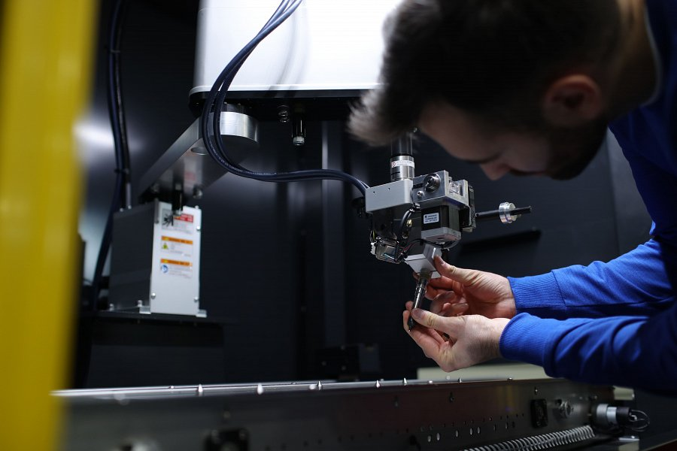
Osoby zainteresowane proszone są o kontakt email pod adresem: office@renex.pl
O Grupie RENEX
Od 1989 roku firma rozwinęła się z firmy handlowej, dystrybuującej produkty światowych marek do obecnie funkcjonującej rozległej struktury, na którą składa się szereg firm w Polsce i sieć oddziałów zagranicznych. Grupę RENEX tworzą dziś podmioty wyspecjalizowane w zakresie produkcji, sprzedaży i szkoleń.

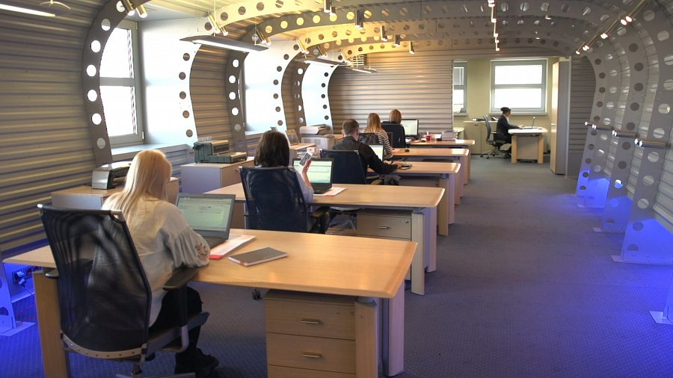
Kluczową sferą działania i misją Grupy jest obecnie działalność doradcza. W jej ramach Grupa założyła CENTRUM TECHNOLOGICZNO-SZKOLENIOWE RENEX, którego specjaliści wspierają Partnerów i Klientów RENEX w usprawnianiu procesów produkcyjnych, automatyzacji i robotyzacji przedsiębiorstw oraz opracowywaniu i wdrażaniu nowych produktów.
Ponadto w ramach Centrum opracowywane są nowe technologie w zakresie automatyzacji robotycznej, prowadzone prezentacje i testy oferowanych urządzeń i linii technologicznych w działaniu.

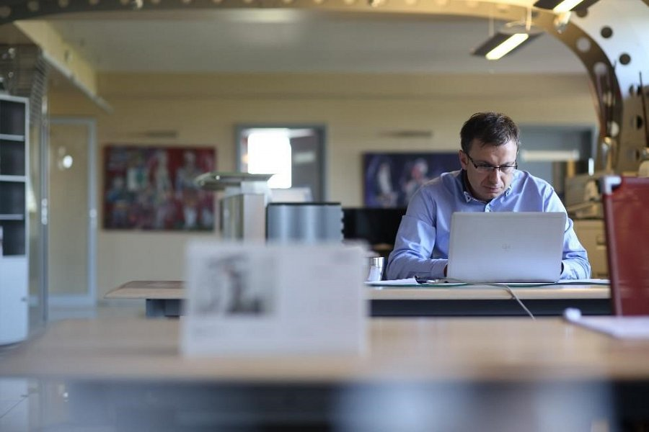
W ramach swojej działalności Szkoleniowej jednostka obejmuje CENTRUM SZKOLENIOWE YAMAHA oraz największe Centrum Szkoleniowe dla elektroników w Europie Środkowo-Wschodniej Grupa. Za ich pośrednictwem RENEX dostarcza szerokie spektrum zindywidualizowanych szkoleń z obsługi i programowania robotów oraz ze standardów produkcji i naprawy elektroniki IPC.

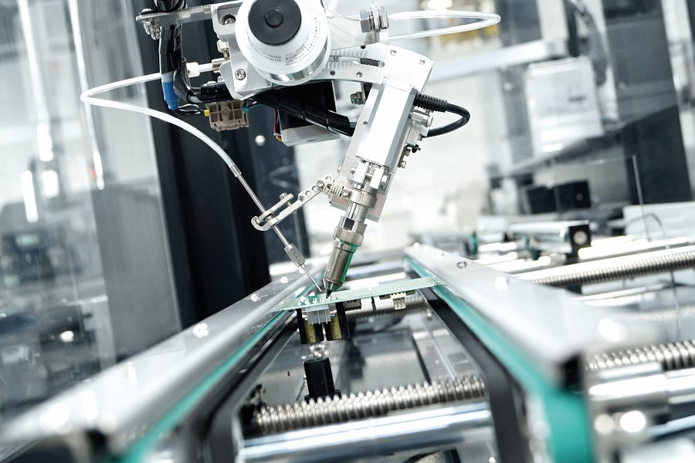
Pod swoją marką REECO Grupa opracowała, produkuje i dostarcza m.in. meble i odzież zabezpieczające przed powstawaniem wyładowań elektrostatycznych. Produkty te znajdują zastosowanie również poza branżą elektroniczną np. w branży laboratoryjnej czy farmakologicznej. Produkty marki REECO, były wielokrotnie nagradzane prestiżowymi wyróżnieniami, m.in. Dobry Wzór w kategorii Praca.

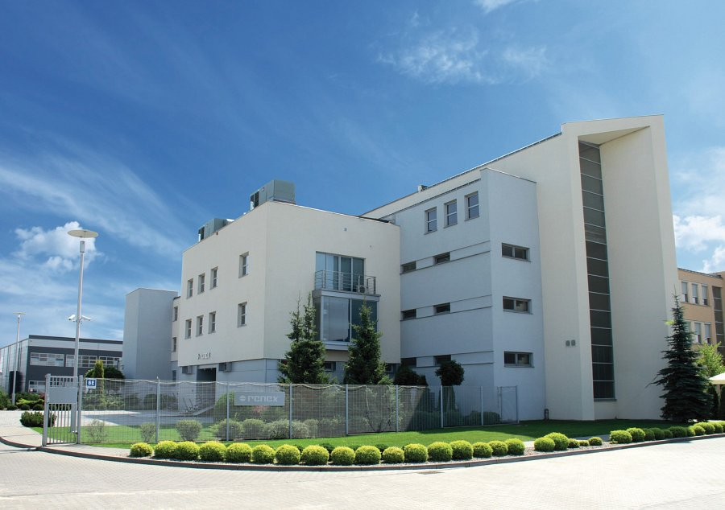
W ramach swojej działalności badawczo-rozwojowej firma stworzyła również, nagrodzoną godłem TERAZ POLSKA, linię Robotów REECO. Urządzenia te pozwalają na automatyzację przemysłowych procesów lutowania, dozowania, etykietowania oraz innych wynikających z indywidualnych potrzeb klientów.
Pod swoją drugą marką – CLEANROOM – Grupa buduje i serwisuje pomieszczenia czyste szeroko stosowane w branżach medycznej i laboratoryjnej.

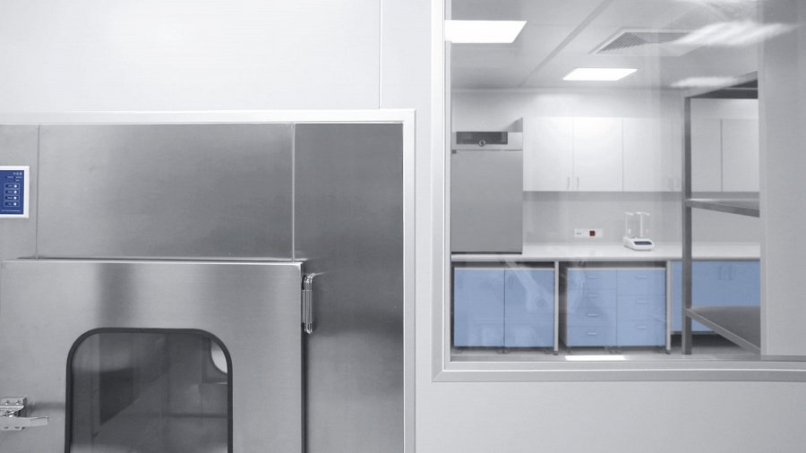
Wszystko to sprawia, że RENEX pozostaje jedyną na polskim rynku firmą oferującą klientom całościową obsługę w zakresie produkcji i serwisu urządzeń elektronicznych. Mimo ogromnego rozwoju, i ponad 150 pracowników RENEX pozostaje Firmą Rodzinną.

